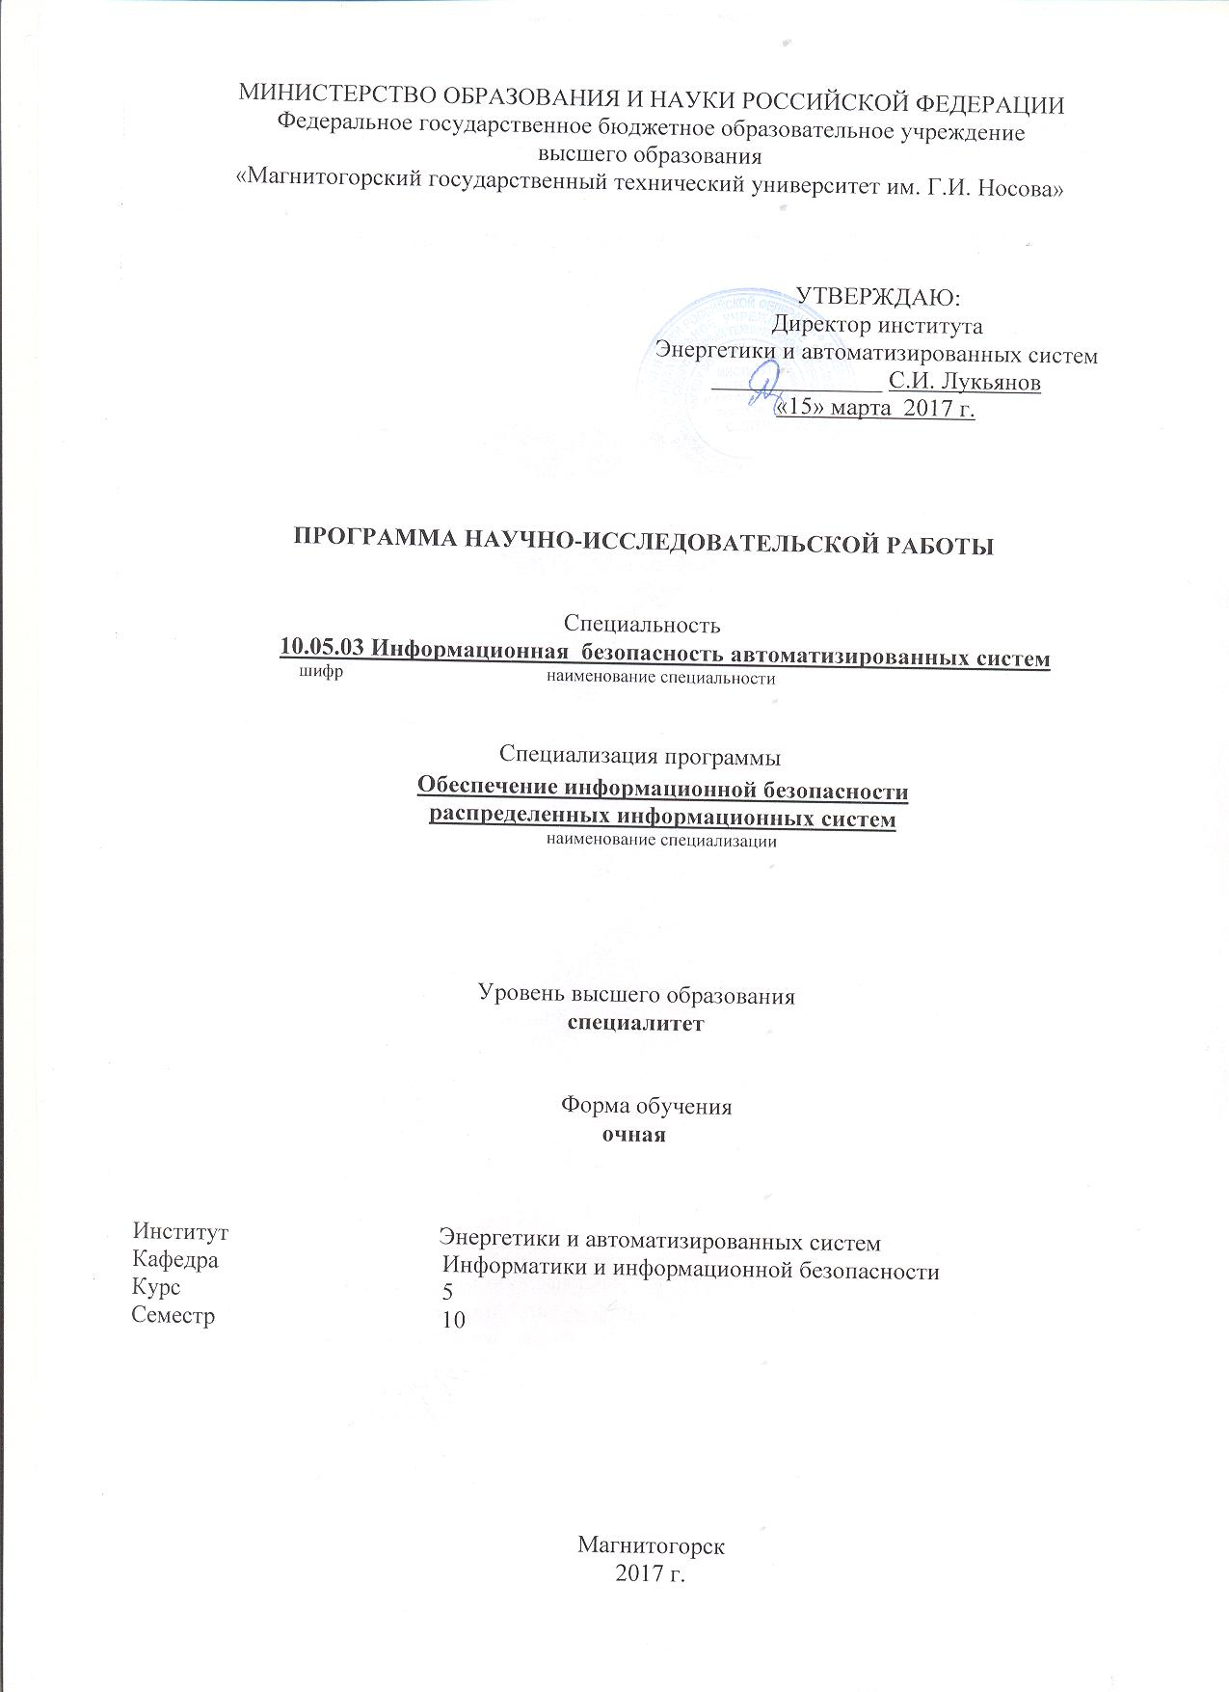

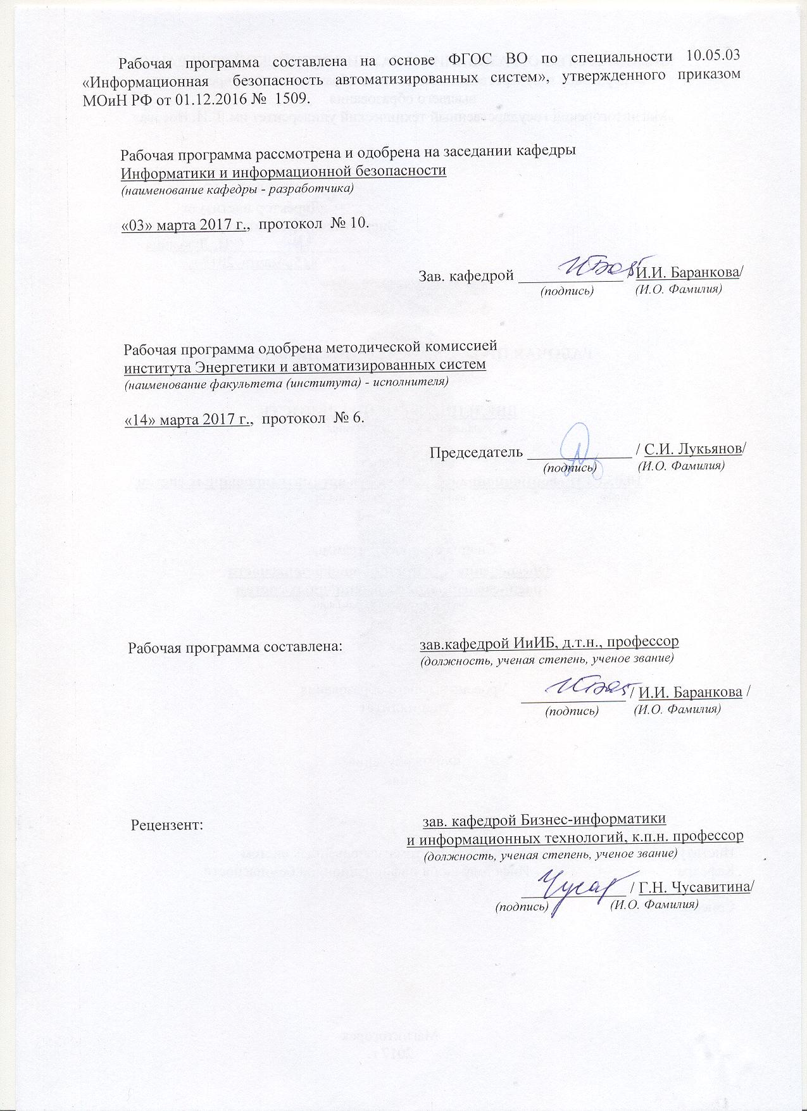
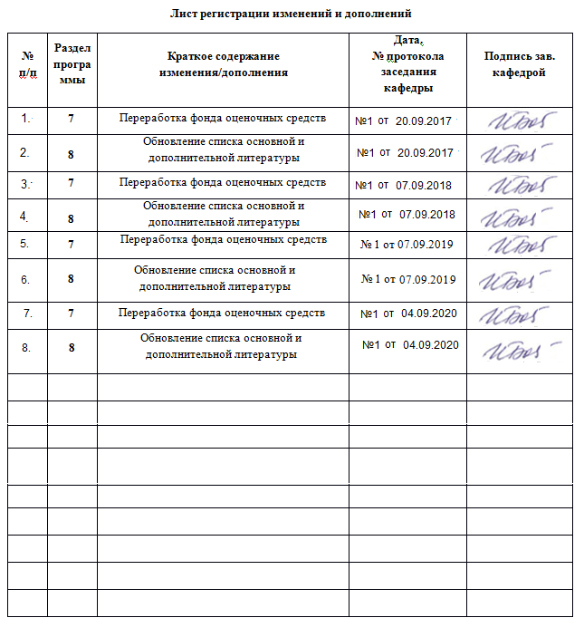

1 Цели практики/НИР
Целями научно-исследовательской работы по специальности 10.05.03 «Информационная безопасность автоматизированных систем» являются: закрепление и углубление теоретических знаний, полученных обучающимися при изучении дисциплин, приобретение и развитие необходимых умений и навыков в соответствии с требованиями к уровню подготовки выпускника.
2 Задачи практики/НИР
Задачами научно-исследовательской работы являются: формирование общего представления об информационной безопасности объекта защиты, методов и средств ее обеспечения; изучение комплексного применения методов и средств обеспечения информационной безопасности объекта защиты; изучение системы оценок эффективности применяемых мер обеспечения защиты информации
3 Место практики/НИР в структуре образовательной программы
Для прохождения практики/НИР необходимы знания (умения, владения), сформированные в результате изучения дисциплин/ практик:
Анализ рисков информационной безопасности
Методы мониторинга информационной безопасности АС
Методы проектирования защищенных распределенных информационных систем
Моделирование систем и процессов защиты информации
Управление информационной безопасностью
Знания (умения, владения), полученные в процессе прохождения практики/НИР будут необходимы для изучения дисциплин/практик:
Подготовка к защите и защита выпускной квалификационной работы
Производственная-преддипломная практика
Подготовка к сдаче и сдача государственного экзамена
4 Место проведения практики/НИР
Способ проведения практики/НИР: выездная и/или стационарная
Практика/НИР осуществляется дискретно
5 Компетенции обучающегося, формируемые в результате прохождения
практики/НИР и планируемые результаты обучения
В результате прохождения практики/НИР обучающийся должен обладать следующими компетенциями:
Структурный  элемент  компетенции | Планируемые результаты обучения
ПСК-7.1 способностью разрабатывать и исследовать модели информационно- технологических ресурсов, разрабатывать модели угроз и модели нарушителя информационной безопасности в распределенных информационных системах

Знать | - нормативные правовые акты в области защиты информации;  - национальные, межгосударственные и международные стандарты в области защиты информации;  - руководящие и методические документы уполномоченных федеральных органов исполнительной власти по защите информации.  - порядок разработки модели угроз  − цели и задачи моделирования систем и процессов защиты информации;  - способы обеспечения информационной безопасности информационных систем;  - основные принципы построения моделей систем защиты информации  - методы, способы, средства, последовательность и содержание этапов разработки автоматизированных систем и подсистем безопасности автоматизированных систем
Уметь | - обосновать выбор подходящего метода и привести алгоритм решения задачи;  - формировать множество альтернативных решений, ставить цель и выбирать оценочный критерий оптимальности способа решения  - применять новые технологии проектирования и анализа систем  - проводить мониторинг угроз безопасности информационных систем
Владеть | - навыками решения моделирования процессов защиты информации  - навыками проектирования информационных структур  - навыками семантического моделирования данных, методами снижения угроз безопасности информационных систем, вызванных ошибками на этапе проектирования, разработки и внедрения  - навыками анализа информационной инфраструктуры автоматизированной системы и ее безопасности;  − навыками анализа основных узлов и устройств современных автоматизированных систем
ОПК-5 способностью применять методы научных исследований в профессиональной деятельности, в том числе в работе над междисциплинарными и инновационными проектами
Знать | Основные подходы координирования специалистов по защите информации на предприятии, в учреждении, организации.  Этапы создания междисциплинарных и инновационных проектов.
Уметь | Участвовать в деятельность специалистов по ЗИ на предприятии, в учреждении, организации.  Координировать деятельность подразделений по ЗИ на предприятии, в учреждении, организации.  Принимать участие в междисциплинарных и инновационных проектах
Владеть | Методиками руководства подразделений по ЗИ на предприятии, в учреждении, организации.  Навыками организации и реализации междисциплинарных и инновационных проектов

ПК-1 способностью осуществлять поиск, изучение, обобщение и систематизацию научно-технической информации, нормативных и методических материалов в сфере профессиональной деятельности, в том числе на иностранном языке
Знать | Основы построения систем обработки и передачи информации, их современное состояние развития.  Основные проблемы обеспечения безопасности информации в компьютерных и автоматизированных системах.  Особенности обработки информации с использованием компьютерных систем
Уметь | Пользоваться современной научно-технической информацией по рассматриваемым в рамках дисциплины проблемам и задачам.  Принимать участие в исследованиях и анализе современной научно- технической информации по рассматриваемым в рамках дисциплины проблемам и задачам.  Анализировать современную научно-техническую информацию по рассматриваемым в рамках дисциплины проблемам и задачам.
Владеть | Навыками сбора современной научно-технической информации по рассматриваемым в рамках дисциплины проблемам и задачам.  Навыками участия в проведении исследовательских работ по рассматриваемым в рамках дисциплины проблемам и задачам.  Основными методами научного познания в области защиты информации автоматизированных систем, а так же их применения к решению прикладных задач.
ПК-2 способностью создавать и исследовать модели автоматизированных систем
Знать | -основные принципы моделирования и виды моделей, требования, предъявляемые к моделям  -методы оценки качества моделей, методы и средства моделирования и оптимизации бизнес-процессов  -основные угрозы безопасности информации и модели нарушителя в автоматизированных системах  -способы реализации угроз безопасности информации и модели нарушителя в автоматизированных системах
Уметь | -строить и изучать компьютерные модели конкретных явлений и процессов для решения расчетных и исследовательских задач  -применять различные методы моделирования, исследования и верификации моделей  -разрабатывать постановку задачи моделирования и выбирать методы и средства моделирования систем защиты информации  − анализировать и оценивать угрозы информационной безопасности объекта;  − разрабатывать модели угроз и нарушителей информационной безопасности автоматизированных систем

Владеть | -навыками применения аппарата моделирования для решения прикладных теоретико-информационных задач  -навыками формализации задач и постановки задач моделирования  -навыками выбора и обоснования критериев эффективности функционирования моделей  -навыками разработки, документирования информационных систем с учетом требований по обеспечению информационной безопасности;  -навыками определения информационной инфраструктуры и информационных ресурсов организации, подлежащих защите  -методами мониторинга и аудита, выявления угроз информационной безопасности автоматизированных систем
ПК-6 способностью проводить анализ, предлагать и обосновывать выбор решений по обеспечению эффективного применения автоматизированных систем в сфере профессиональной деятельности
Знать | источники и классификацию угроз информационной безопасности;  основные средства и способы обеспечения информационной безопасности, принципы построения систем защиты информации;  основные угрозы безопасности информации и модели нарушителя в автоматизированных системах;
Уметь | анализировать программные, архитектурно-технические и схемотехнические решения компонентов автоматизированных систем с целью выявления потенциальных уязвимостей информационной безопасности автоматизированных систем;  классифицировать и оценивать угрозы информационной безопасности для объекта информатизации;
Владеть | навыками разработки, документирования баз данных с учетом требований по обеспечению информационной безопасности;  методами формирования требований по защите информации;  навыками анализа основных узлов и устройств современных автоматизированных систем;  навыками анализа и синтеза структурных и функциональных схем защищенных автоматизированных информационных систем
ПК-7 способностью разрабатывать научно-техническую документацию, готовить научно-технические отчеты, обзоры, публикации по результатам выполненных работ
Знать | нормативные правовые акты и нормативные методические документы в области обеспечения информационной безопасности, структуру научно-технических отчетов
Уметь | разрабатывать проекты нормативных и организационно- распорядительных документов, регламентирующих работу по защите информации;  применять нормативные правовые акты и нормативные методические документы в области обеспечения информационной безопасности
Владеть | способностью разрабатывать научно-техническую документацию
ПК-16 способностью участвовать в проведении экспериментально-исследовательских работ при аттестации автоматизированных систем с учетом нормативных документов по защите информации

Знать | Средства анализа информационной безопасности;  Классификацию систем защиты информации;  Средства организации аттестации ВП по требованиям безопасности информации.
Уметь | Принимать участие в исследованиях аттестации системы защиты информации;  Принимать участие в исследованиях и анализе аттестации системы защиты информации;  Проводить научно-исследовательские работы при аттестации системы защиты информации с учетом требований к обеспечению информационной безопасности.
Владеть | Навыками использования средств анализа информационной безопасности;  Навыками участия в проведении экспериментально- исследовательских работ при аттестации АС с учетом требований к обеспечению информационной безопасности;  Навыками проведения аудита уровня защищенности и аттестацию информационных систем в соответствии с существующими нормами.
ПК-24 способностью обеспечить эффективное применение информационно- технологических ресурсов автоматизированной системы с учетом требований информационной безопасности
Знать | методы повышения уровня безопасности за счет настройки прав доступа к ресурсам автоматизированной системы;
Уметь | выполнять работы по оптимизации схем управления автоматизированной системой;  - применять меры организационного и программно-технического уровня, направленных на защиту информационно-технологических ресурсов автоматизированной системы  выявлять узлы автоматизированной системы, не обеспечивающие требуемый уровень информационной безопасности;
Владеть | навыками определения возможных векторов атаки на автоматизированную систему; и осуществлять выбор средств защиты информации

6. Структура и содержание практики/НИР
Общая трудоемкость практики/НИР составляет 15 зачетных единиц 540 акад. часов, в том числе:
– контактная работа – 10,1 акад. часов:
– внеаудиторная – 10,1 акад. часов
– самостоятельная работа – 529,9 акад. часов;
– форма промежуточной аттестации – зачет с оценкой

№  п/п | Разделы (этапы) и содержание практики | Семестр | Виды работ на практике,  включая самостоятельную работу | Код компетенции
1. | Планирование научно-исследовательской работы, включающее ознакомление с тематикой исследовательских работ в области информационной безопасности, выбор темы исследованиz подготовка литературного обзора | 10 | Реферат, статья по заданной теме, доклад на студенческой научной конференции университета | ПСК-7.1, ОПК-5, ПК-1, ПК-2, ПК-6, ПК-7, ПК-16, ПК-24
2. | Проведение научно-исследовательской работы | 10 | Промежуточный отчет о выполнении НИР | ПСК-7.1, ОПК-5, ПК-1, ПК-2, ПК-6, ПК-7, ПК-16, ПК-24
3. | Составление отчета о научно-исследовательской работе | 10 | Отчет о научно-исследовательской работе | ПСК-7.1, ОПК-5, ПК-1, ПК-2, ПК-6, ПК-7, ПК-16, ПК-24
4. | Защита выполненной работы | 10 | Заключение кафедры об уровне исследования | ПСК-7.1, ОПК-5, ПК-1, ПК-2, ПК-6, ПК-7, ПК-16, ПК-24

7 Оценочные средства для проведения промежуточной аттестации по практике/НИР
Представлены в приложении 1.
8 Учебно-методическое и информационное обеспечение практики/НИР

а) Основная литература:
Информационная безопасность и защита информации: Учебное пособие / Баранова Е.К., Бабаш А.В., - 4-е изд., перераб. и доп. - М.:ИЦ РИОР, НИЦ ИНФРА-М, 2018. - 336 с. http://znanium.com/bookread2.php?book=957144
б) Дополнительная литература:
- УнижаевН.В. Информационно-аналитическое обеспечение безопасности орга-низации: учебное пособие/Унижаев Н.В.–СПб.: Издательскийцентр «Интермедия», 2018.–408с. https://ibooks.ru/reading.php?productid=356934
- Царегородцев А. В., Тараскин М. М. Методы и средства защиты информации в государственном управлении : учебное пособие. — Москва : Проспект, 2017. — 208 с. https://ibooks.ru/reading.php?productid=356008
- Грибанова-Подкина М.Ю. Построение модели угроз информационной безопасности информационной системы с использованием методологии объектно- ориентированного проектирования // Вопросы безопасности. — 2017. - № 2. - С.25-34. DOI: 10.7256/2409-7543.2017.2.22065. URL: http://e-notabene.ru/nb/article_22065.html
- Шаньгин, В.Ф Комплексная защита информации в корпоративных системах [Элек-тронный ресурс]: Учебное пособие - М.: ИД ФОРУМ: НИЦ ИНФРА- М, 2013. - 592 с.: ил.- (Высшее образование).–Режим доступа: http://znanium.com/bookread.php?book=402686 .–Заглавие с экрана. –ISBN 978-5-8199- 0411-4.
- Баранкова, И. И. Определение критически значимых ресурсов объекта защиты при составлении модели угроз информационной безопасности : учебное пособие / И. И. Баранкова, О. В. Пермякова ; МГТУ. - Магнитогорск : МГТУ, 2017. - 1 электрон. опт. диск (CD-ROM). - Загл. с титул. экрана. - URL: https://magtu.informsystema.ru/uploader/fileUpload?name=3323.pdf&show=dcatalogues/1/1138331/3323.pdf&view=true (дата обращения: 14.05.2020). - Макрообъект. - Текст : электронный. - ISBN 978-5-9967-1031-7. - Сведения доступны также на CD-ROM.
- Баранкова, И. И. Разработка БД в MS SQL Server с использованием SSMS : учебное пособие / И. И. Баранкова, У. В. Михайлова, Г. И. Лукьянов ; МГТУ. - Магнитогорск : МГТУ, 2018. - 1 электрон. опт. диск (CD-ROM). - Загл. с титул. экрана. - URL: https://magtu.informsystema.ru/uploader/fileUpload?name=3473.pdf&show=dcatalogues/1/1514290/3473.pdf&view=true (дата обращения: 14.05.2020). - Макрообъект. - Текст : электронный. - ISBN 978-5-9967-1207-6. - Сведения доступны также на CD-ROM.
- Баранкова, И. И. Разработка приложений на C# для работы с базами данных : практикум / И. И. Баранкова, У. В. Михайлова, Г. И. Лукьянов ; МГТУ. - Магнитогорск : МГТУ, 2018. - 1 электрон. опт. диск (CD-ROM). - Загл. с титул. экрана. - URL: https://magtu.informsystema.ru/uploader/fileUpload?name=3748.pdf&show=dcatalogues/1/1527762/3748.pdf&view=true (дата обращения: 14.05.2020). - Макрообъект. - Текст : электронный. - Сведения доступны также на CD-ROM.
- Баранкова, И. И. Теория информации. Кодирование : учебное пособие / И. И. Баранкова, М. В. Коновалов ; МГТУ. - Магнитогорск : МГТУ, 2017. - 1 электрон. опт. диск (CD-ROM). - Загл. с титул. экрана. - URL: https://magtu.informsystema.ru/uploader/fileUpload?name=3313.pdf&show=dcatalogues/1/1137756/3313.pdf&view=true (дата обращения: 14.05.2020). - Макрообъект. - Текст : электронный. - ISBN 978-5-9967-1073-7. - Сведения доступны также на CD-ROM.
- Баранкова, И. И. Техническая защита информации. Лабораторный практикум : учебное пособие / И. И. Баранкова, У. В. Михайлова, Г. И. Лукьянов ; МГТУ. - Магнитогорск : МГТУ, 2017. - 1 электрон. опт. диск (CD-ROM). - Загл. с титул. экрана. - URL: https://magtu.informsystema.ru/uploader/fileUpload?name=2935.pdf&show=dcatalogues/1/1134667/2935.pdf&view=true (дата обращения: 14.05.2020). - Макрообъект. - Текст : электронный. - Сведения доступны также на CD-ROM.
- Демиденко, Л. Л. Теория вероятностей : учебное пособие [для вузов] / Л. Л. Демиденко, Г. М. Коринченко ; Магнитогорский гос. технический ун-т им. Г. И. Носова. - Магнитогорск : МГТУ им. Г. И. Носова, 2019. - 1 CD-ROM. - ISBN 978-5-9967-1653-1. - Загл. с титул. экрана. - URL : https://magtu.informsystema.ru/uploader/fileUpload?name=3964.pdf&show=dcatalogues/1/1532465/3964.pdf&view=true (дата обращения: 14.05.2020). - Макрообъект. - Текст : электронный. - Сведения доступны также на CD-ROM.
- Калугина, О. Б. Объектно-ориентированное программирование : учебное пособие / О. Б. Калугина, М. В. Надеина, Г. И. Лукьянов ; МГТУ. - Магнитогорск : МГТУ, 2015. - 1 электрон. опт. диск (CD-ROM). - Загл. с титул. экрана. - URL: https://magtu.informsystema.ru/uploader/fileUpload?name=1286.pdf&show=dcatalogues/1/1123483/1286.pdf&view=true (дата обращения: 14.05.2020). - Макрообъект. - Текст : электронный. - Сведения доступны также на CD-ROM.
- Калугина, О. Б. Практикум по теории графов : практикум / О. Б. Калугина, Т. Н. Носова, Г. И. Лукьянова ; МГТУ. - Магнитогорск : МГТУ, 2018. - 1 электрон. опт. диск (CD-ROM). - Загл. с титул. экрана. - URL: https://magtu.informsystema.ru/uploader/fileUpload?name=3444.pdf&show=dcatalogues/1/1514250/3444.pdf&view=true (дата обращения: 14.05.2020). - Макрообъект. - Текст : электронный. - Сведения доступны также на CD-ROM.
- Королева, В. В. Практикум по математической статистике : практикум / В. В. Королева ; Магнитогорский гос. технический ун-т им. Г. И. Носова. - Магнитогорск : МГТУ им. Г. И. Носова, 2019. - 1 CD-ROM. - Загл. с титул. экрана. - URL : https://magtu.informsystema.ru/uploader/fileUpload?name=3967.pdf&show=dcatalogues/1/1532478/3967.pdf&view=true (дата обращения: 14.05.2020). - Макрообъект. - Текст : электронный. - Сведения доступны также на CD-ROM.
- Носова, Т. Н. Создание классов в С#: интерактивный справочно-обучающий практикум : практикум / Т. Н. Носова ; МГТУ. - Магнитогорск : МГТУ, 2019. - 1 электрон. опт. диск (CD-ROM). - Загл. с титул. экрана. - URL: https://magtu.informsystema.ru/uploader/fileUpload?name=3807.zip&show=dcatalogues/1/1529974/3807.zip&view=true (дата обращения: 14.05.2020). - Макрообъект. - Текст : электронный. - Сведения доступны также на CD-ROM.
- Развертывание и настройка виртуальных сетей : учебное пособие [для вузов] / [сост.: В. В. Баранков, И. И. Баранкова, У. В. Михайлова, О. Б. Калугина] ; МГТУ. - Магнитогорск : МГТУ, 2019. - 1 электрон. опт. диск (CD-ROM). - Загл. с титул. экрана. - URL: https://magtu.informsystema.ru/uploader/fileUpload?name=3813.pdf&show=dcatalogues/1/1529986/3813.pdf&view=true (дата обращения: 14.05.2020). - Макрообъект. - ISBN 978-5-9967-1305-9. - Текст : электронный. - Сведения доступны также на CD-ROM.
- Сетевая защита информации. Лабораторный практикум : учебное пособие [для вузов] / Д. Н. Мазнин [и др.] ; Магнитогорский гос. технический ун-т им. Г. И. Носова. - Магнитогорск : МГТУ им. Г. И. Носова, 2019. - 1 CD-ROM. - Загл. с титул. экрана. - URL: https://magtu.informsystema.ru/uploader/fileUpload?name=3824.pdf&show=dcatalogues/1/1530260/3824.pdf&view=true (дата обращения: 14.05.2020). - Макрообъект. - ISBN 978-5-9967-1605-0. - Текст : электронный. - Сведения доступны также на CD-ROM.
- Теория графов и ее приложения : учебное пособие / О. Б. Калугина, В. В. Баранкова, Т. Н. Носова, Г. И. Лукьянов ; МГТУ. - Магнитиогорск : МГТУ, 2017. - 1 электрон. опт. диск (CD-ROM). - Загл. с титул. экрана. - URL: https://magtu.informsystema.ru/uploader/fileUpload?name=3371.pdf&show=dcatalogues/1/1139223/3371.pdf&view=true (дата обращения: 14.05.2020). - Макрообъект. - Текст : электронный. - ISBN 978-5-9967-1078-2. - Сведения доступны также на CD-ROM.
*РЕЖИМ ПРОСМОТРА МАКРООБЪЕКТОВ
1. Перейти по адресу электронного каталога https://magtu.informsystema.ru .
2. Произвести авторизацию (Логин: Читатель1 Пароль: 111111)
3. Активизировать гиперссылку макрообъекта*.
*При открытии макрообъектов учитывайте настройки антивирусной защиты
в) Методические указания:
Методические указания по выполнению самостоятельных
работ по производственной-практике (Приложение 2) .
г) Программное обеспечение и Интернет-ресурсы:

Программное обеспечение
 |  | Наименование ПО | № договора |  | Срок действия лицензии
 |  | MS Windows 7 Professional(для классов) | Д-1227-18 от 08.10.2018 |  | 11.10.2021
 |  | MS Windows 7 Professional (для классов) | Д-757-17 от 27.06.2017 |  | 27.07.2018
 |  | MS Office 2007 Professional | № 135 от 17.09.2007 |  | бессрочно
 |  | 7Zip | свободно распространяемое ПО |  | бессрочно
 |  | FAR Manager | свободно распространяемое ПО |  | бессрочно
 |  | LibreOffice | свободно распространяемое ПО |  | бессрочно
Профессиональные базы данных и информационные справочные системы
 | Название курса |  |  | Ссылка
 | Электронная база периодических изданий East View Information Services, ООО «ИВИС» |  |  | https://dlib.eastview.com/
 | Поисковая система Академия Google (Google Scholar) |  |  | URL: https://scholar.google.ru/
 | Информационная система - Единое окно доступа к информационным ресурсам |  |  | URL: http://window.edu.ru/
 | Федеральное государственное бюджетное учреждение «Федеральный институт промышленной собственности» |  |  | URL: http://www1.fips.ru/
 | Национальная информационно-аналитическая система – Российский индекс научного цитирования (РИНЦ) |  |  | URL: https://elibrary.ru/project_risc. asp
 | Российская Государственная библиотека. Каталоги |  |  | https://www.rsl.ru/ru/4readers /catalogues/
 | Электронные ресурсы библиотеки МГТУ им. Г.И. Носова |  |  | http://magtu.ru:8085/marcweb 2/Default.asp
 | Федеральный образовательный портал – Экономика. Социология. Менеджмент |  |  | http://ecsocman.hse.ru/
 | Университетская информационная система РОССИЯ |  |  | https://uisrussia.msu.ru
 | Международная наукометрическая реферативная и полнотекстовая база данных научных изданий «Web of science» |  |  | http://webofscience.com
 | Международная реферативная и полнотекстовая справочная база данных научных изданий «Scopus» |  |  | http://scopus.com
 | Международная база полнотекстовых журналов Springer Journals |  |  | http://link.springer.com/
 | Международная коллекция научных протоколов по различным отраслям знаний Springer Protocols |  |  | http://www.springerprotocols. com/
 | Международная база научных материалов в области физических наук и инжиниринга SpringerMaterials |  |  | http://materials.springer.com/
 | Международная база справочных изданий по всем отраслям знаний SpringerReference |  |  | http://www.springer.com/refer ences
 | Международная реферативная и полнотекстовая справочная база данных научных изданий «Springer Nature» |  |  | https://www.nature.com/sitein dex
 | Архив научных журналов «Национальный электронно-информационный концорциум» (НП НЭИКОН) |  |  | https://archive.neicon.ru/xmlu i/
 | Банк данных угроз безопасности информации |  |  | https://bdu.fstec.ru/

9 Материально-техническое обеспечение НИР
Рабочее место обучающегося при прохождении практики должно соответствовать действующим санитарным и противопожарным нормам, а также требованиям техники безопасности при проведении учебных и научно-производственных работ.
Обучающимся должна быть обеспечена возможность доступа к информации, необходимой для выполнения задания по практике и написанию отчета.
Организации, учреждения и предприятия, а также учебно-научные подразделения Университета должны обеспечить рабочее место обучающегося компьютерным оборудованием в объемах, достаточных для достижения целей практики.
Аудитории для самостоятельной работы (компьютерные классы; читальные залы библиотеки) оснащены персональными компьютерами с пакетом MS Office, выходом в Интернет и с доступом в электронную информационно-образовательную среду университета».
Материально-техническое обеспечение учебной практики по получению первичных профессиональных умений, в том числе первичных умений и навыков научно-исследовательской деятельности включает:
Комплекс радиомониторинга «Касандра К-6».
Комплекс радиомониторинга «Касандра К-21».
Анализатор спектра «АКС-1301».
Комплект оборудования для мониторинга информационной безопасности.
Комплект оборудования контроля доступа.
Комплект оборудования для построения сети ZigBee.
Комплект оборудования SECURITY-CISCO-3М.
Портативный поисковый комплекс амплитудной пеленгации «Касандра С6»
Система оценки защищенности технических средств от утечки информации по каналу побочных электромагнитных излучений и наводок (ПЭМИН) Сигурд
Программно-аппаратный комплекс для измерения параметров волоконно-оптических систем передачи и оценки защищенности оптических линий связи Лазурит
Фильтр сетевой помехоподавляющий «ЛФС-100-3Ф»
Генератор шума ГШ-1000М.
Соната-АВ (модель 3М) система виброакустической и акустической защиты (Центральный ГШ): Генераторный блок (Модель 3М) + Аудиоизлучатель АИ-3М + «Тяжелый» виброизлучатель ВИ-3М + «Легкий» виброизлучатель ПИ-3М.
Устройство защиты Прокруст 2000.
Устройство КРИПТОН-ЗАМОК/У (АПМДЗ-У, М-526Б).
Устройства для защиты линий электропитания и заземления от утечки информации «Соната-РС2» исп. 208.
Комплект оборудования «Беспроводные компьютерные сети ЭВМ».
Модуль «Низкоуровневый контроллер Ethernet»
Комплект коммуникационного оборудования с сервером для моделирования облачного сервиса
Электронные ключи Guardant, eToken.
Комплект оборудования пользовательского сегмента системы GPS.
Комплект оборудования ТЛС-1.
Комплект оборудования VOIP.
Комплект оборудования «Кодирование и модуляция информации в системах связи».
Комплект оборудования «Исследование дистанционной передачи информации»

ПРИЛОЖЕНИЕ 1

Оценочные средства для проведения промежуточной аттестации
Промежуточная аттестация по научно-исследовательской работе имеет целью определить степень достижения запланированных результатов обучения и проводится в форме зачета с оценкой.
Обязательной формой отчетности обучающегося по НИР является письменный отчет. Цель отчета – сформировать и закрепить компетенции, приобретенные обучающимся в результате освоения теоретических курсов и полученные им при выполнении НИР.
Уровень знаний определяется следующими оценками: «отлично», «хорошо», «удовлетворительно», «неудовлетворительно».
Оценка «отлично» выставляется обучающемуся, выполнившему задание на проведение НИР в полном объеме, исчерпывающе, грамотно и логически стройно излагающему основные результаты работы. При этом обучающийся не затрудняется с ответами на задаваемые ему вопросы в ходе защиты отчета по НИР, правильно обосновывает принятые решения, владеет разносторонними навыками и приемами решения практических задач.
Оценка «хорошо» выставляется обучающемуся выполнившему задание на проведение НИР в полном объеме, грамотно и по существу излагающего его, который не допускает существенных неточностей в ответе на вопрос, правильно применяет теоретические положения при решении практических вопросов и задач, владеет необходимыми приемами их решения.
Оценка «удовлетворительно» выставляется обучающемуся выполнившему задание на проведение НИР в полном объеме, но допускает неточности, недостаточно правильные формулировки, нарушения последовательности в изложении программного материала и испытывает трудности в выполнении практических заданий.
Оценка «неудовлетворительно» выставляется обучающемуся, который не выполнил задание на проведение НИР.
Примерный перечень вопросов на защите отчета НИР:
- Какая научно-исследовательская задача решалась в ходе выполнения НИР?
- Какие методы исследования применялись при выполнении НИР?
- Как тема исследовательской работы согласовывается со списком приоритетных направлений развития науки и техники в РФ?
- Какими нормативно правовыми актами регулируется информационная безопасность на объекте исследований?
- Существуют ли отечественные и зарубежные аналоги объекта научных исследований?
- Укажите области применения предложенной Вами разработки?
- Оцените экономический эффект от внедрения Вашей разработки в отрасли экономики РФ?
- Какими способами осуществлялась проверка достоверности полученных результатов?
- Какие инновационные решения были разработаны в ходе выполнения НИР?
- Какие охранные документы были получены в ходе выполнения НИР?
Задачами НИР также являются участие обучающихся в научных всероссийских и международных конференциях и публикации статей и докладов по результатам исследования.
Примерный перечень тем докладов и публикаций обучающихся:
- Разработка модуля подавления 5G сетей
- Разработка портативного модуля для определения скрытых закладок в USB устройствах
- Анализ безопасности спецификации протокола высокого уровня ZIGBEE
- Кибербезопасность АСУ ТП предприятий Индустрии 4.0
- Организация защиты персональных данных
- Потребителей интернет вещей с помощью урегулирования их отношений на законодательном уровне
- Использование искусственных отпечатков пальцев для взлома биометрической системы защиты
- Использование особых точек отпечатков пальцев в биокриптографии и кодировании информации
- Анализ математической модели комплекса радиомониторинга для повышения эффективности оценки защищенности
- Использование возможностей комплекса радиомониторинга «Кассандра» для обнаружения современных технических средств с передачей информации по радиоканалу
- Разработка виртуального тренажёра для оценки защищенности акустической информации в контролируемом помещении
- Применение стеганографии для формирования архивов данных
- Практика применения обфускации программного кода
- Анализ уязвимостей АСУ ТП как объекта критической информационной инраструктуры
- Принципы построения модели надежности системы управления кибербезопасностью АСУ ТП

ПРИЛОЖЕНИЕ 2

МЕТОДИЧЕСКИЕ УКАЗАНИЯ ПО ВЫПОЛНЕНИЮ ВНЕАУДИТОРНЫХ САМОСТОЯТЕЛЬНЫХ РАБОТ

Общие положения
Настоящие методические указания предназначены для организации внеаудиторной самостоятельной работы обучающихся и оказания помощи в самостоятельном изучении теоретического и реализации компетенций обучаемых.
Данные методические указания не являются учебным пособием, поэтому перед началом выполнения самостоятельного задания следует изучить соответствующие разделы лекционных занятий, материалов образовательного портала, разделов основной и дополнительной литературы, представленных в пункте 8. «Учебно-методическое и информационное обеспечение дисциплины (модуля)» данной РПД.

Цели и задачи самостоятельной работы
Цель самостоятельной работы – содействие оптимальному усвоению материала обучающимися, развитие их познавательной активности, готовности и потребности в самообразовании.

Задачи самостоятельной работы:
- повышение исходного уровня владения информационными технологиями;
- углубление и систематизация знаний;
- постановка и решение стандартных задач профессиональной деятельности;
- развитие работы с различной по объему и виду информацией, учебной и научной литературой;
- практическое применение знаний, умений;
- самостоятельно использование стандартных программных средств сбора, обработки, хранения и защиты информации
- развитие навыков организации самостоятельного учебного труда и контроля за его эффективностью.
Показатели и критерии оценивания полученных знаний представлены в пункте 7.б) «Оценочные средства для проведения промежуточной аттестации» данной РПД.

